Об упразднении поселка Ямбурово Балтасинского района
Республики Татарстан, изменении границ территорий отдельных муниципальных образований и о внесении изменений в Закон Республики Татарстан «Об установлении границ территорий и статусе муниципального образования «Балтасинский муниципальный район» и муниципальных образований в его составе»

Принят
Государственным Советом
Республики Татарстан
15 апреля 2026 года

Статья 1

Упразднить поселок Ямбурово Балтасинского района Республики Татарстан.

Статья 2

Изменить границы территорий муниципальных образований «поселок городского типа Балтаси», «Норминское сельское поселение», «Сосновское сельское поселение», входящих в состав Балтасинского муниципального района Республики Татарстан, согласно приложению к настоящему Закону.

Статья 3

Внести в Закон Республики Татарстан от 31 января 2005 года № 49-ЗРТ «Об установлении границ территорий и статусе муниципального образования «Балтасинский муниципальный район» и муниципальных образований в его составе» (Ведомости Государственного Совета Татарстана, 2005, № 1 (IV часть); 2008, № 8 (III часть); 2012, № 9; 2014, № 12 (VII часть); Собрание законодательства Республики Татарстан, 2026, № 1 (часть I) следующие изменения:

1) в абзаце шестом статьи 3 слова «, поселок Ямбурово» исключить;

2) приложение 1 изложить в следующей редакции:
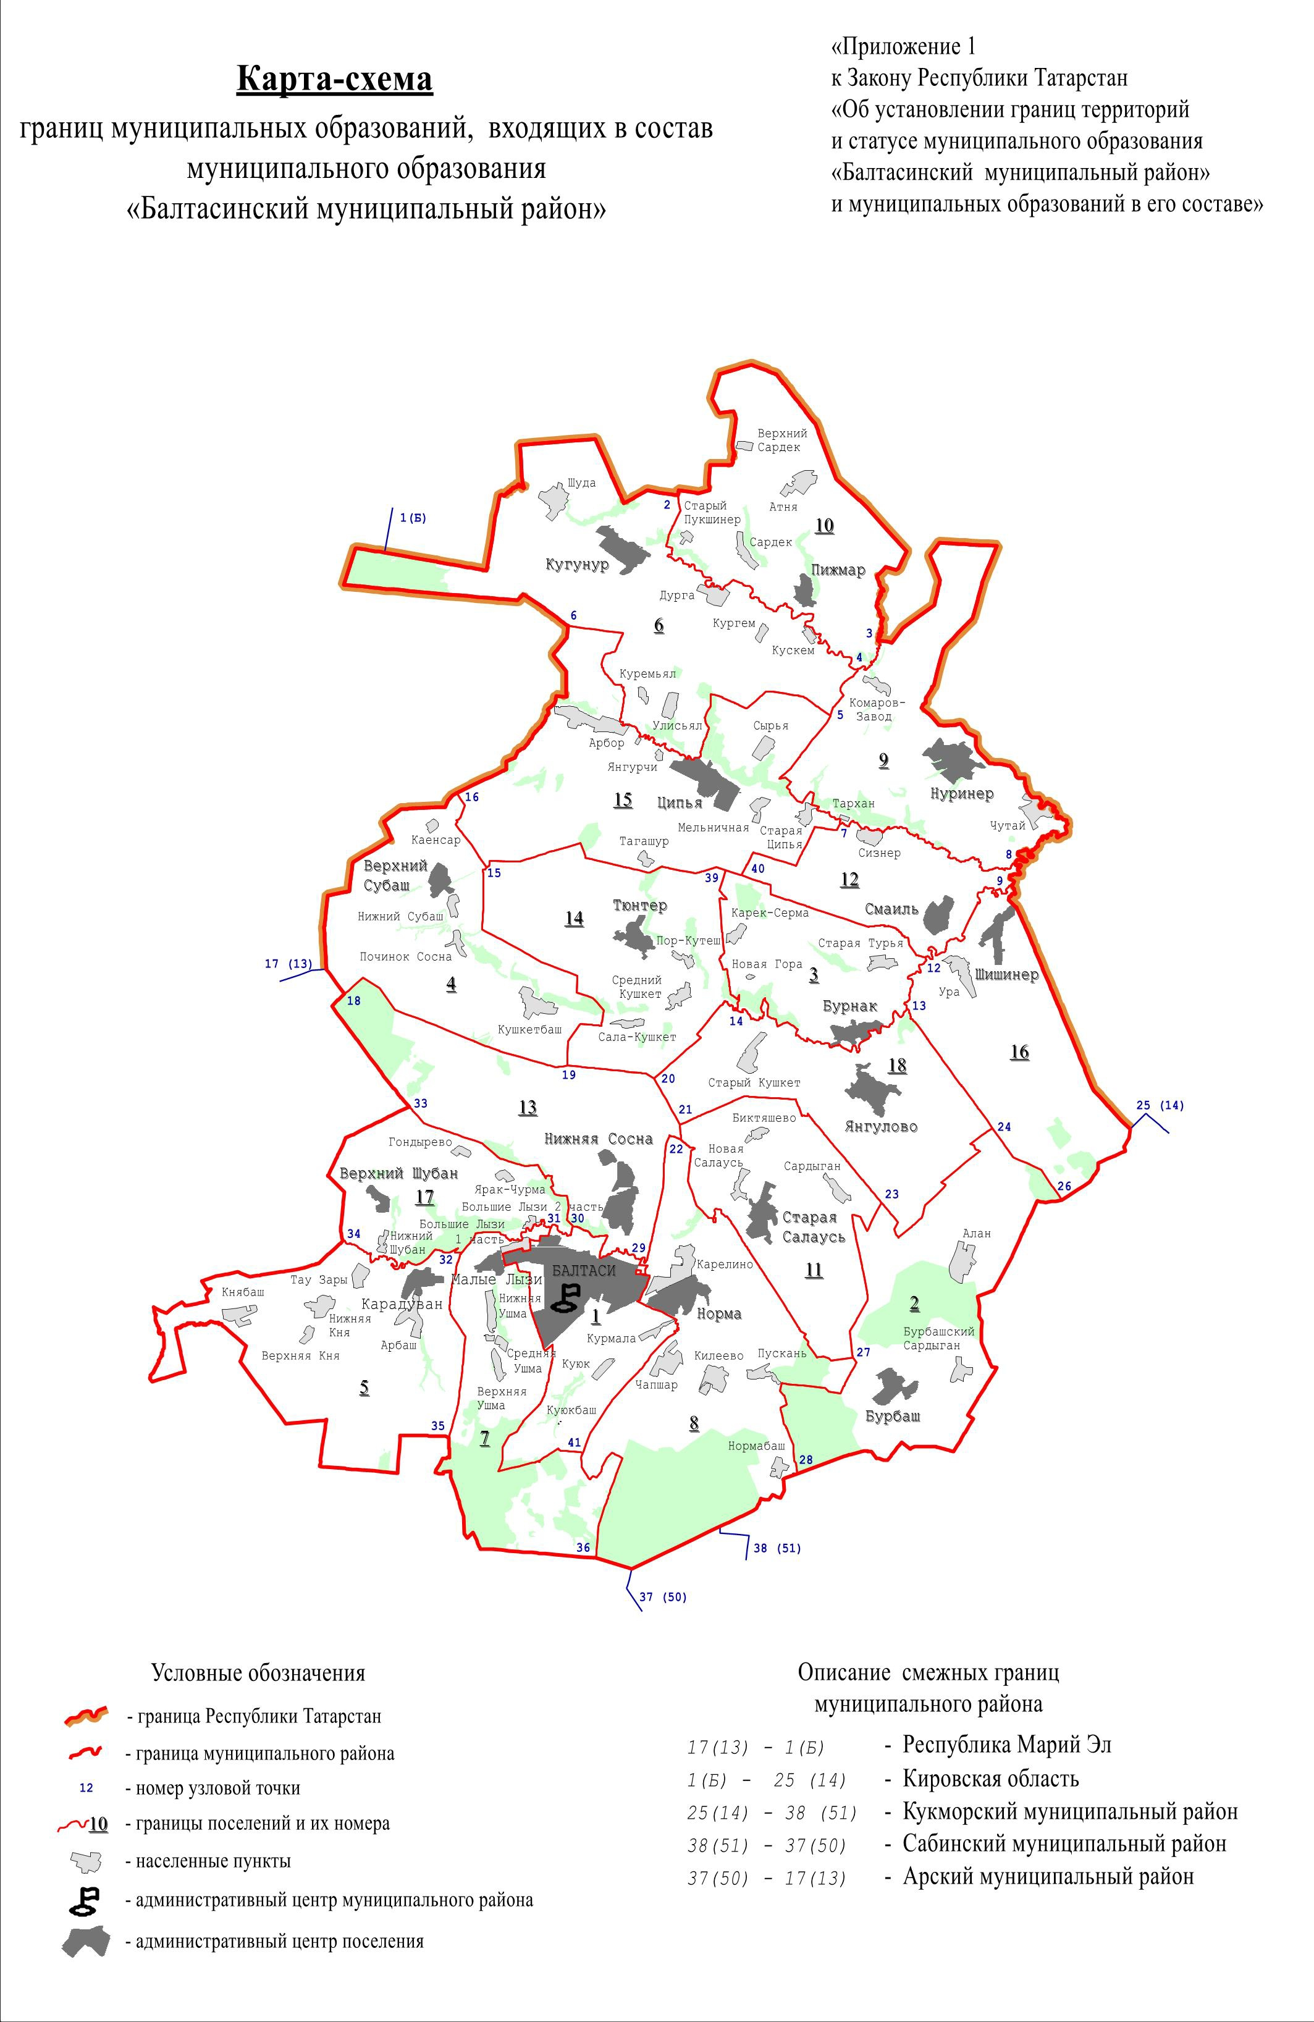
Городское и сельские поселения,
входящие в состав муниципального образования
«Балтасинский муниципальный район»

№ на карте-схеме | Муниципальное образование
1 | поселок городского типа Балтаси
2 | Бурбашское сельское поселение
3 | Бурнакское сельское поселение
4 | Верхнесубашское сельское поселение
5 | Карадуванское сельское поселение
6 | Кугунурское сельское поселение
7 | Малолызинское сельское поселение
8 | Норминское сельское поселение
9 | Нуринерское сельское поселение
10 | Пижмарское сельское поселение
11 | Салаусское сельское поселение
12 | Смаильское сельское поселение
13 | Сосновское сельское поселение
14 | Среднекушкетское сельское поселение
15 | Ципьинское сельское поселение
16 | Шишинерское сельское поселение
17 | Шубанское сельское поселение
18 | Янгуловское сельское поселение | »;

3) в приложении 2:
а) абзац третий изложить в следующей редакции:
«Граница муниципального образования «Балтасинский муниципальный район» по смежеству с Республикой Марий Эл проходит от узловой точки 17(13), расположенной в 5,4 км на юго-запад от деревни Починок Сосна на стыке границ Балтасинского, Арского муниципальных районов и Республики Марий Эл, по административной границе Республики Татарстан до узловой точки 1(Б), расположенной на краю леса в 6,8 км на юго-запад от села Шуда на стыке границ Балтасинского муниципального района, Республики Марий Эл и Кировской области.»;
б) дополнить новым абзацем четвертым следующего содержания:
«Граница муниципального образования «Балтасинский муниципальный район» по смежеству с Кировской областью проходит от узловой точки 1(Б) по административной границе Республики Татарстан до узловой точки 25(14), расположенной в 8,2 км на северо-восток от деревни Алан на стыке границ Балтасинского, Кукморского муниципальных районов и Кировской области.»;
в) абзацы четвертый – шестой считать соответственно абзацами пятым –седьмым;

4) в приложении 3:
а) в абзаце третьем слова «до узловой точки 30, расположенной на данной реке в 1,6 км на юго-восток» заменить словами «, далее на север 400 м по сельскохозяйственным угодьям до узловой точки 30, расположенной в 1,7 км на восток»;
б) абзац четвертый изложить в следующей редакции:
«Граница муниципального образования «поселок городского типа Балтаси» по смежеству с Сосновским сельским поселением проходит от узловой точки 30 на восток 1,6 км вдоль южной стороны автодороги к деревне Большие Лызи 2 часть, далее 1,0 км на юго-запад вдоль западной стороны автодороги Балтаси – Атня до середины реки Шошмы, затем вниз по течению реки Шошмы 2,4 км до узловой точки 29, расположенной на реке Шошме в 1,3 км на юго-восток от села Нижняя Сосна на стыке границ муниципального образования «поселок городского типа Балтаси», Сосновского и Норминского сельских поселений.»;
в) в абзаце пятом слова «по сельскохозяйственным угодьям на юго-запад 600 м, на юг 100 м, пересекая полосу отвода автодороги Балтаси – Шемордан, затем идет на восток 550 м по южной границе полосы отвода данной автодороги, далее» заменить словами «на юго-запад 300 м вдоль лесной полосы, далее проходит по сельскохозяйственным угодьям на восток 350 м, ломаной линией на юг 300 м, на запад 200 м, далее по сельскохозяйственным угодьям на север 150 м, на запад 180 м, пересекая лесную полосу, далее ломаной линией на юг 170 м, затем на восток 550 м вдоль северной границы полосы отвода автодороги Балтаси – Шемордан, далее пересекает указанную автодорогу и», слова «150 м по северо-западной» заменить словами «150 м по юго-восточной»;

5) абзац третий приложения 8 изложить в следующей редакции:
«Граница Кугунурского сельского поселения по смежеству с Кировской областью проходит от узловой точки 1(Б), расположенной на краю леса в 6,8 км на юго-запад от села Шуда на стыке границ Балтасинского муниципального района, Республики Марий Эл и Кировской области, по административной границе Республики Татарстан до узловой точки 2, расположенной в 1,5 км на северо-запад от деревни Старый Пукшинер на стыке границ Кугунурского, Пижмарского сельских поселений и Кировской области.»;

6) в абзаце девятом приложения 10 слова «по сельскохозяйственным угодьям на юго-запад 600 м, на юг 100 м, пересекая полосу отвода автодороги Балтаси – Шемордан, затем идет на восток 550 м по южной границе полосы отвода данной автодороги, далее» заменить словами «на юго-запад 300 м вдоль лесной полосы, далее проходит по сельскохозяйственным угодьям на восток 350 м, ломаной линией на юг 300 м, на запад 200 м, далее по сельскохозяйственным угодьям на север 150 м, на запад 180 м, пересекая лесную полосу, далее ломаной линией на юг 170 м, затем на восток 550 м вдоль северной границы полосы отвода автодороги Балтаси – Шемордан, далее пересекает указанную автодорогу и», слова «150 м по северо-западной» заменить словами «150 м по юго-восточной»;

7) абзацы восьмой – десятый приложения 11 признать утратившими силу;

8) абзацы шестой – восьмой приложения 12 признать утратившими силу;

9) в приложении 14:
а) в абзаце пятом слова «в 600 м» заменить словами «в 1,0 км»;
б) абзац шестой изложить в следующей редакции:
«Граница Смаильского сельского поселения по смежеству с Шишинерским сельским поселением проходит от узловой точки 9 вверх по течению реки Шошмы 3,3 км, далее проходит 1,5 км по сельскохозяйственным угодьям до правого берега реки Шошмы и 3,4 км вверх по ее течению, пересекая полосу отвода автодороги Арбор – Шишинер, до узловой точки 12, расположенной на реке Шошме в 900 м на юго-запад от деревни Смаиль на стыке границ Смаильского, Шишинерского и Бурнакского сельских поселений.»;

10) в приложении 15:
а) абзац восьмой изложить в следующей редакции:
«Граница Сосновского сельского поселения по смежеству с муниципальным образованием «поселок городского типа Балтаси» проходит от узловой точки 30, расположенной в 1,7 км на восток от деревни Большие Лызи 2 часть на стыке границ Сосновского сельского поселения, муниципального образования «поселок городского типа Балтаси» и Шубанского сельского поселения, на восток 1,6 км вдоль южной стороны автодороги к деревне Большие Лызи 2 часть, далее 1,0 км на юго-запад вдоль западной стороны автодороги Балтаси – Атня до середины реки Шошмы, затем вниз по течению реки Шошмы 2,4 км до узловой точки 29.»;
б) в абзаце девятом слова «на северо-восток 10 м по реке Шошме до ее левого берега, на север ломаной линией 450 м по сельскохозяйственным угодьям, затем идет» исключить;

11) абзац четвертый приложения 18 изложить в следующей редакции:
«Граница Шишинерского сельского поселения по смежеству со Смаильским сельским поселением проходит от узловой точки 9, расположенной на реке Шошме в 1,0 км на север от села Шишинер на стыке границ Шишинерского, Смаильского сельских поселений и Кировской области, вверх по течению реки Шошмы 3,3 км, далее проходит 1,5 км по сельскохозяйственным угодьям до правого берега реки Шошмы и 3,4 км вверх по ее течению, пересекая полосу отвода автодороги Арбор – Шишинер, до узловой точки 12.»;

12) в приложении 19:
а) в абзаце третьем слова «на реке Шошме в 1,6 км на юго-восток» заменить словами «в 1,7 км на восток», слова «на северо-восток 10 м по реке Шошме до ее левого берега, на север ломаной линией 450 м по сельскохозяйственным угодьям, затем идет» исключить;
б) в абзаце четвертом слова «реки Шошмы 1,2 км» заменить словами «реки Шошмы 1,2 км, далее на север 400 м по сельскохозяйственным угодьям».

Статья 4

Настоящий Закон вступает в силу по истечении 10 дней после дня его официального опубликования.

Глава (Раис)
Республики Татарстан Р.Н. Минниханов

Казань, Кремль
25 апреля 2026 года
№ 30-ЗРТ

